**BloomComics**

Manuel d'installation

Samuel Meyer

CPNV

1450, Ste-Croix

samuel-souka.meyer@cpnv.ch

3 juin 2021

Table des matières

1 Configuration FTP SwissCenter 3

2 Connexion FTP 3

3 Mise en place de la base de données 5

4 Connexion du site 7

# Configuration FTP SwissCenter

Accéder et se connecter à l’espace client SwissCenter.

Cliquer sur le bon domaine. La page suivante permet la gestion de l’hébergement du domaine.

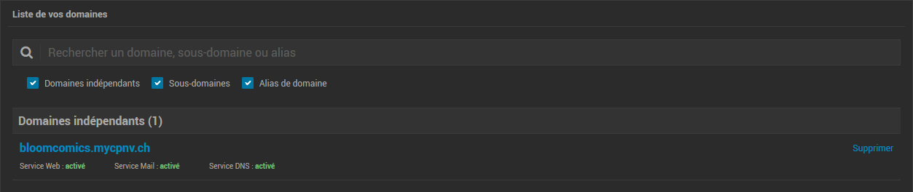

Appuyer sur le bouton « Comptes FTP ».



Ici, il est possible de créer ou supprimer des utilisateurs FTP.

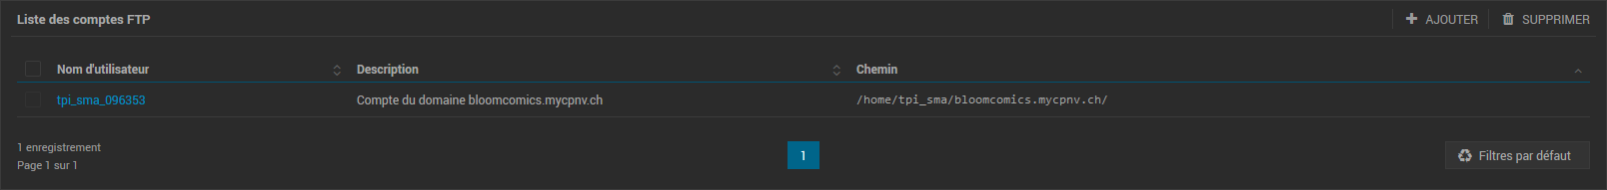

# Connexion FTP

FTP (File Transfert Protocol) est comme son nom l’indique, un protocole de transfert de fichier.

Utilisant cette technologie, FileZilla permettra de placer le répertoire du site web chez l’hébergeur SwissCenter.

Il faut tout d’abord télécharger et installer l’application. Le fichier d’installation est téléchargeable au lien suivant : <https://filezilla-project.org/>

Une fois installé, démarrer FileZilla et appuyer sur le bouton tout à gauche juste en dessous de la barre de menu.

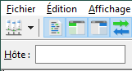

Une fenêtre apparaîtra où il est possible de gérer ses différents accès FTP.

Paramétrer les différents champs comme sur l’image ci-dessous :

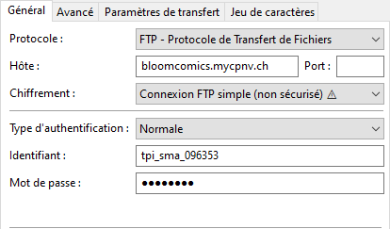

Une fois ajouté, appuyer sur le bouton « Connexion ». FileZilla se connectera alors par FTP au répertoire de fichier du site web. Le contenu d’origine peut être supprimé sans risques et il faut y déposer le contenu du dossier [BloomComics](https://github.com/TPI-Samuel-Meyer/BloomComics)/[Réalisation](https://github.com/TPI-Samuel-Meyer/BloomComics/tree/main/R%C3%A9alisation)/[BloomComics](https://github.com/TPI-Samuel-Meyer/BloomComics/tree/main/R%C3%A9alisation/BloomComics) du github.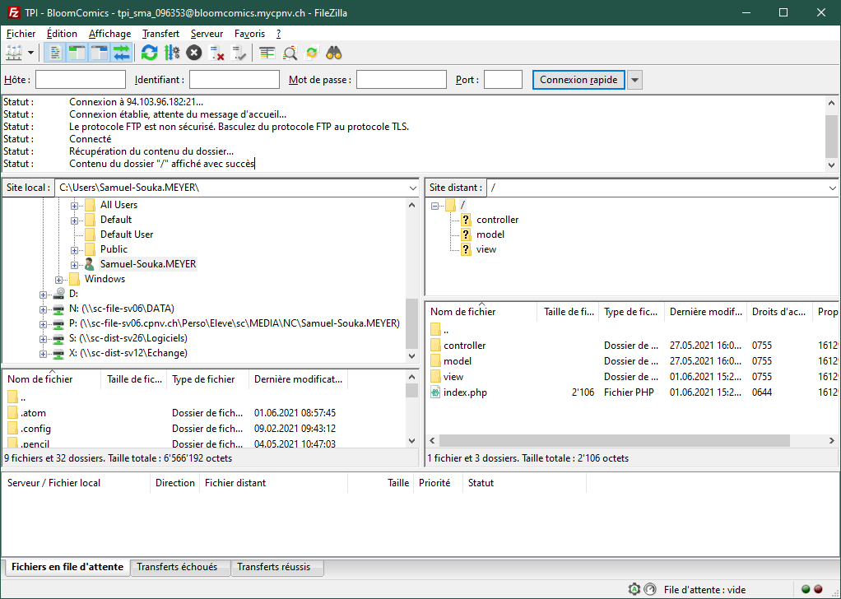

# Mise en place de la base de données

Il ne reste qu’à mettre en place la base de données.

Sur la page de gestion du domaine, appuyer sur le bouton « MySQL ».



La page à laquelle on accède permet l’ajout et la suppression de base de données. Il faut y ajouter une base de données.

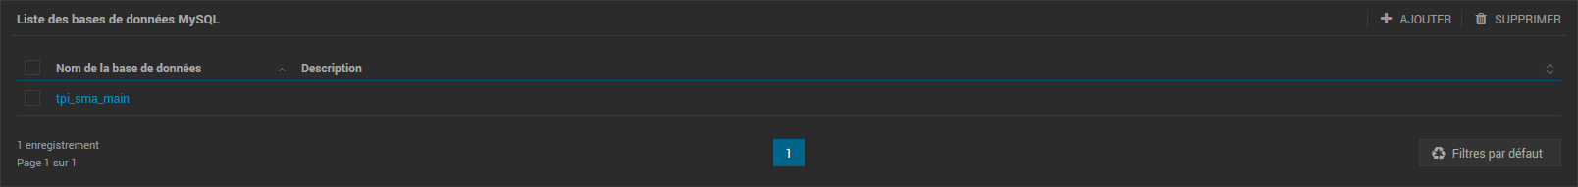

Pour que le site web communique à la base de données, il faut créer un utilisateur supplémentaire qui lui sera attribué.

Accéder à la page de gestion du domaine et appuyer sur le bouton ci-dessous :



Ajouter ensuite, un utilisateur ayant les droits « Lecture / écriture ».

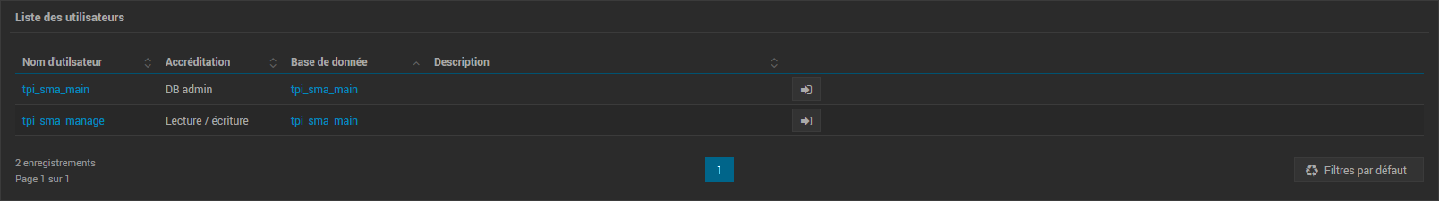

Il faut ensuite accéder à l’interface phpMyAdmin avec le compte administrateur. Accéder ensuite à l’onglet « SQL » permettant l’exécution de scripts.

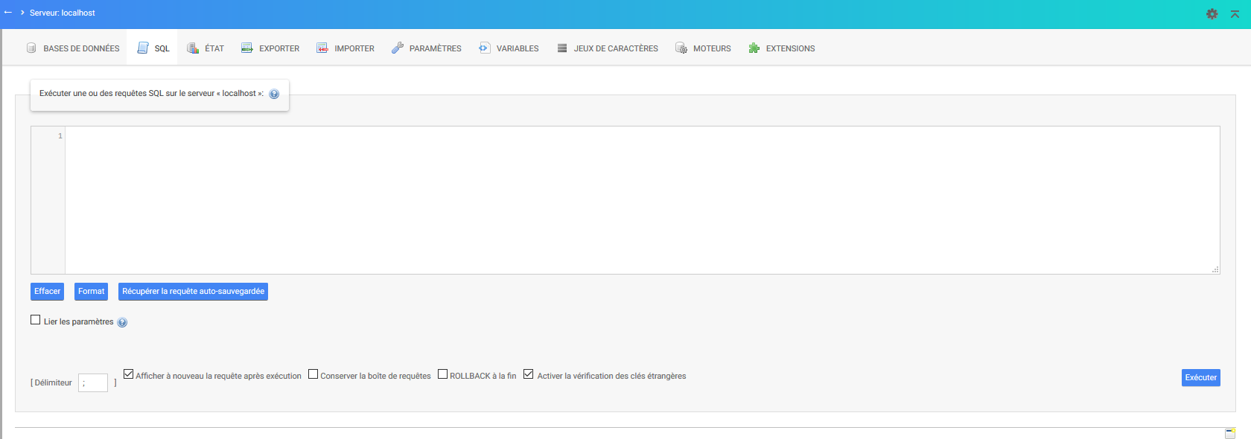

Copier puis coller le contenu des fichiers SQL se trouvant sur le github [BloomComics](https://github.com/TPI-Samuel-Meyer/BloomComics)/[Réalisation](https://github.com/TPI-Samuel-Meyer/BloomComics/tree/main/R%C3%A9alisation)/[sql](https://github.com/TPI-Samuel-Meyer/BloomComics/tree/main/R%C3%A9alisation/sql).

Sens d’exécution :

1. create db.sql | sur SwissCenter, la base de données est déjà créée.
2. tables and relations.sql | structure de la base de données.
3. data.sql | données

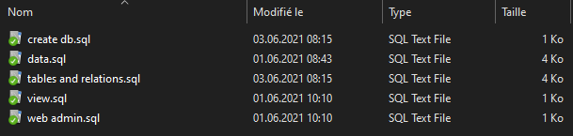

Le fichier « view.sql » contient les scripts de « vue » que le site exécute. Il est présent en tant que liste de ces scripts.

Le fichier « web admin » contient le script template pour l’ajout du rôle « administrateur » à un utilisateur déjà inscrit sur le site.

# Connexion du site

Il faut s’assurer dans le fichier « model/dbConnector.php » (depuis la racine du répertoire du site) que les différentes informations de connexion soient correctes.

$userName (username) et $userPwd (user password) doivent être similaires à l’utilisateur créé au point **3**.

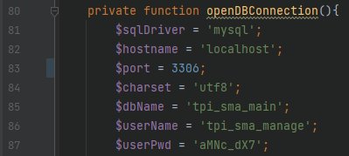

Si tous les points ont été effectués et que la similarité des informations entrées a été vérifié, le site doit pouvoir accéder à la base de données et doit être fonctionnel.